Python实验报告3

姓名：张祥萍 学号;117060400117 班级：应用统计1班 指导老师：林卫中

实验名称：基本数据类型

实验要求：掌握整数，浮点数，复数三种数字类型的概念和使用，math库的使用，“天天向上”力量的Python数学实例，文本进度条

实验过程：

例1

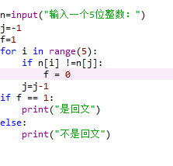

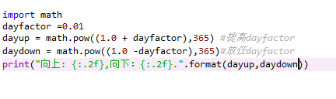



实验小结：学会了使用math库和Python数学实例等操作，今后要好好练习。